
- 新建一个springboot工程
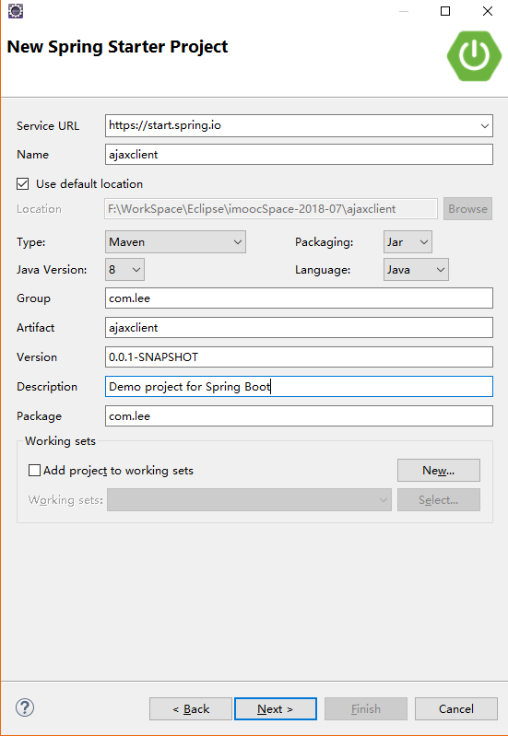
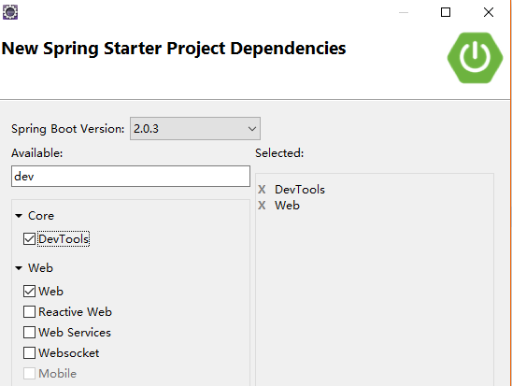
- 新建一个页面
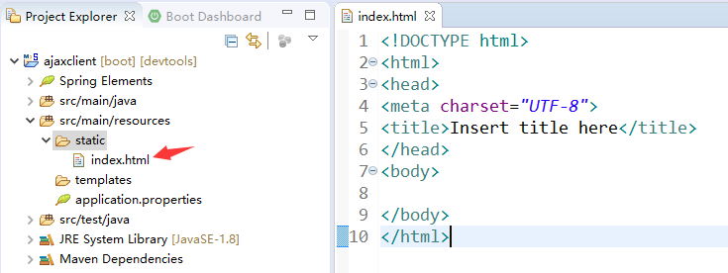
- 引入jquery
- 编辑一个a标签，点击时触发ajax请求
- 编写相应的js代码
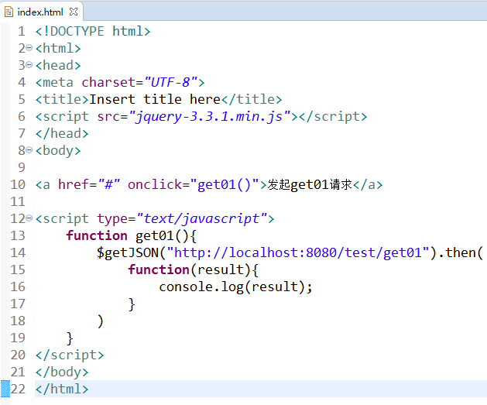
- 更改端口号，避免启动端口冲突（这里可以把配置文件改为官方建议的yml格式，这种格式有提示）
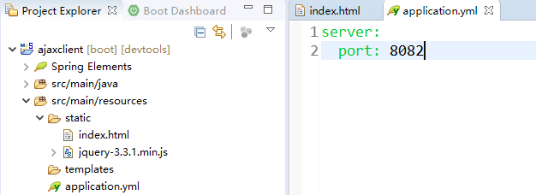

- 启动项目测试

1）项目请求返回200成功
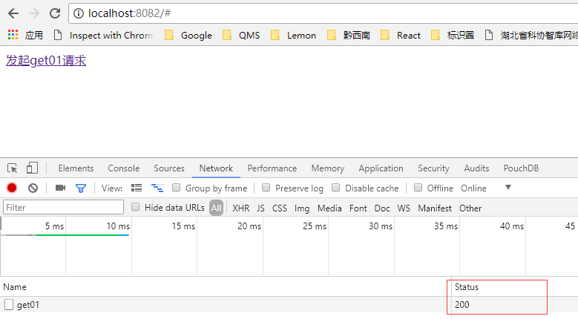
- 还原跨域访问安全问题
但控制台却报错，“No 'Access-Control-Allow-Origin' header is present on the requested resource”，这就是跨域访问安全问题
